**Урок 5.**

**Тема. Вода як розчинник: будова молекули води, поняття про водневий зв'язок.**

Шановні здобувачі освіти. Нам треба з’ясувати, чому саме вода є універсальним розчинником, тому що надалі ми, в основному, будемо характеризувати розчини речовин у воді.

Пригадайте, розчинник – це речовина, агрегатний стан якої приймає розчин, або речовина, якої більше в системі. Вода завжди являється розчинником, що зумовлюється будовою її молекули.

**Завдання 1.** Проаналізуйте схеми.

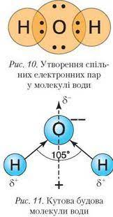

Дайте відповіді на запитання:

а) який тип хімічного зв'язку характерний для молекули води;

б) чому молекула води – це диполь?

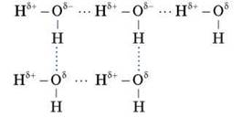

Схема утворення водневого зв'язку між молекулами води.

**Завдання 2.**

Запишіть і запам’ятайте.

**Водневий зв'язок** – це електростатична взаємодія між молекулами за участю атома Гідрогену.

Для більш легкого сприйняття матеріалу, передивись навчальні відео:

* Вода як розчинник. Будова молекули води, поняття про водневий зв'язок <http://surl.li/csbvq>.
* Водневий зв'язок <http://surl.li/csbvy>.
* Будова молекули води. Водневий зв'язок <http://surl.li/csbwf> .

**Вода є універсальним розчинником з таких причин:**

а) молекула води є полярною (диполь), має кутову форму;

б) вода має високу діелектричну проникливість, здатна послаблювати зв’язки між частинками в кристалах речовини при розчинені;

в) між молекулами води утворюється водневий зв’язок, що впливає на її властивості. Такі ж зв’язки виникають між молекулами води та іншими речовинами.

**Завдання 3.**

Доповніть речення.

В молекулі води між атомами Гідрогену та Оксигену виникає ……… ……….. зв'язок.

Молекула води має ……… форму.

На атомі Гідрогену в молекулі води утворюється ……… ……. заряд, а на атомі Оксигену …… …….. заряд.

Водневий зв'язок виникає між атомом …… однієї молекули води та атомом ….. іншої молекули.

Для кращого розуміння матеріалу й закріплення, виконай **домашнє завдання**:

* Опрацюй параграф 5 (зверни увагу на будову молекули води (малюнок 10-12).
* Дай відповідь на питання: «Чому молекула води є полярною?».
* Запиши у зошит визначення диполю та водневого зв'язку, поясни як він впливає на фізичні властивості речовин.
* Виконати завдання №4 с.31.